**Requerimento Nº 289/2025Requerimento Nº 289/2025**

**ASSUNTO:. REQUEIRO INFORMAÇÕES SOBRE A QUANTIDADE DE ABRIGOS DE ÔNIBUS INSTALADOS NO MUNICÍPIO.**

**SENHOR PRESIDENTE,**

**SENHORES VEREADORES,**

Considerando que houve uma modernização nos abrigos dos pontos de ônibus em Mogi Mirim.

REQUEIRO a mesa após ouvir o douto plenário que se oficie ao Exmo. Sr. Prefeito para enviar a esta casa informações sobre a quantidade de abrigos de ônibus instalados no município.

Requeiro ainda informações se há projeto para ampliação no número desses abrigos.

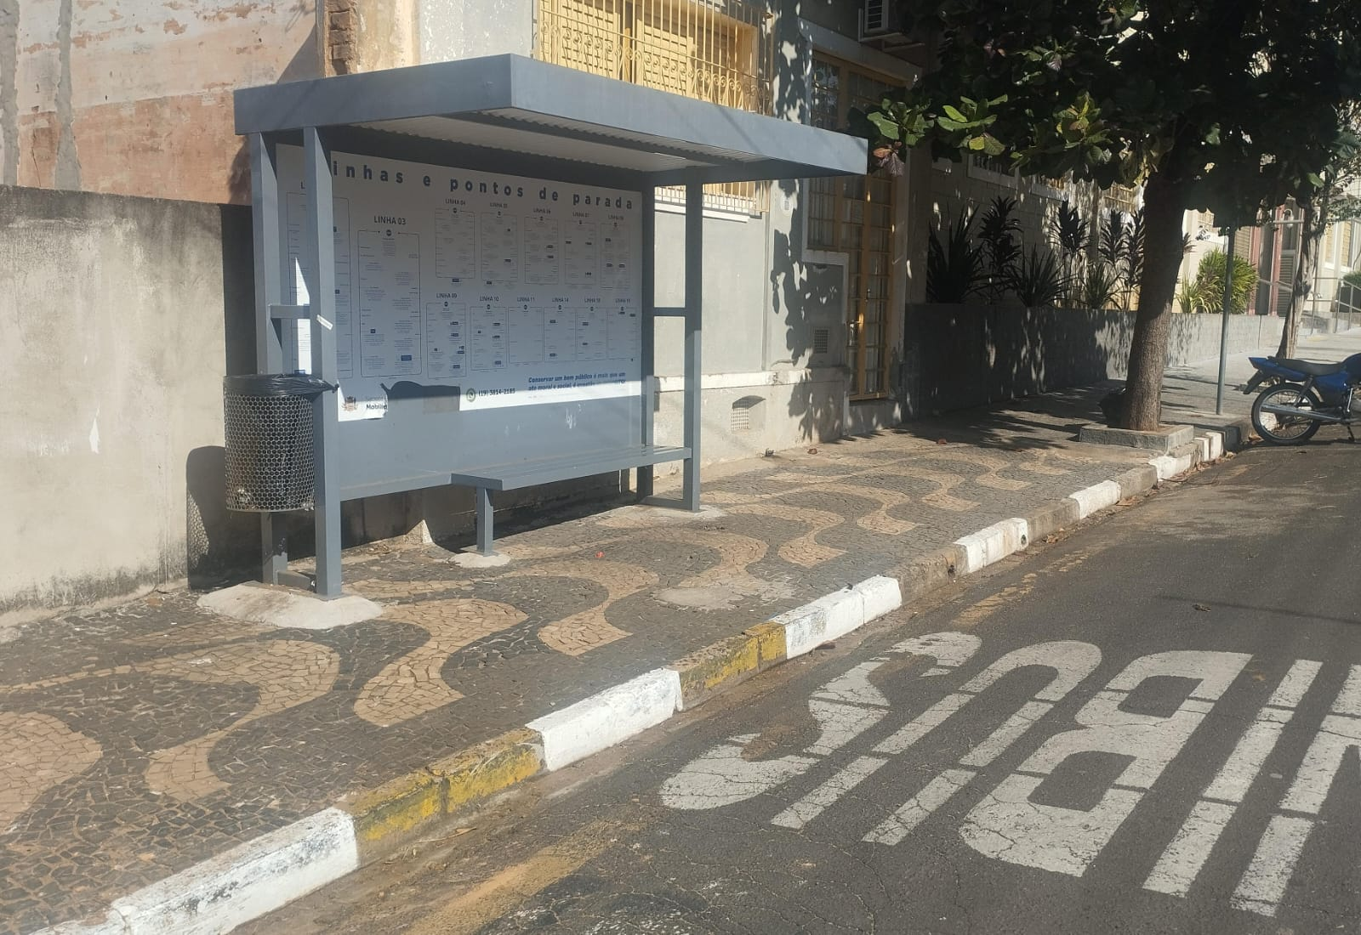

SALA DAS SESSÕES “VEREADOR SANTO RÓTOLLI”, aos 16 de maio de 2025.

**VEREADOR LUIS ROBERTO TAVARES**